Consultar Formação Acadêmica do Docente
Sistema | SIGRH
Módulo | Comissões
Usuários | Administradores e Gestores da Pró-Reitoria de Recursos Humanos
Perfil | Administrador DAP; Gestor DAP
Última Atualização | ver('', false);
Esta funcionalidade permiti que o usuário consulte as formações acadêmicas cadastradas no sistema, com base nos dados disponibilizados na busca.
Para realizar esta operação, acesse o SIGRH -> Módulos -> Comissões -> Progressão Docente -> Consultas Gerais -> Formação Acadêmica do Docente.
O sistema apresentará a página para a Busca por Formação de Docentes, conforme a seguir:
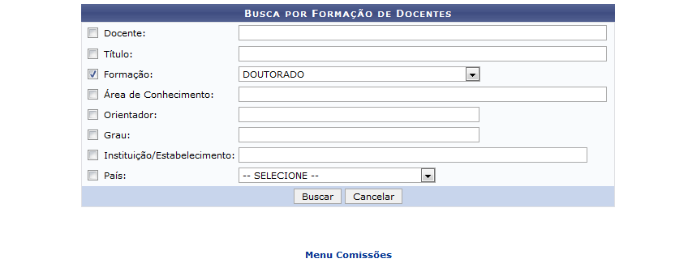Figura 1: Busca por Formação de Docentes
Preencha um ou mais dos seguintes dados, para prosseguir com a pesquisa:
- Nome do Docente;
- O Título da produção acadêmica responsável pela conclusão da formação acadêmica selecionada;
- Selecione a Formação acadêmica;
- A Área de Conhecimento desejada;
- O nome do Orientador do docente requerido;
- O Grau de formação acadêmica;
- A/o Instituição/Estabelecimento de formação designada, do servidor;
- O País da instituição de formação acadêmica.
Para melhor compreensão, selecionaremos a Formação: DOUTORADO.
É importante destacar que ao digitar as primeiras letras do Docente desejado, o sistema prontamente, apresentará uma lista de servidores para serem selecionados, com base nas informações disponibilizadas pelo usuário.
Caso desista da operação, clique em Cancelar. Esta operação será válida para todas as páginas que a contenha.
Se desejar retornar a página principal do módulo, clique em . Esta ação será válida sempre que for disponibilizada pelo sistema.
Clique em Buscar para dar sequência a operação. A Formação Acadêmica, de acordo com os dados destacados, será exibida:
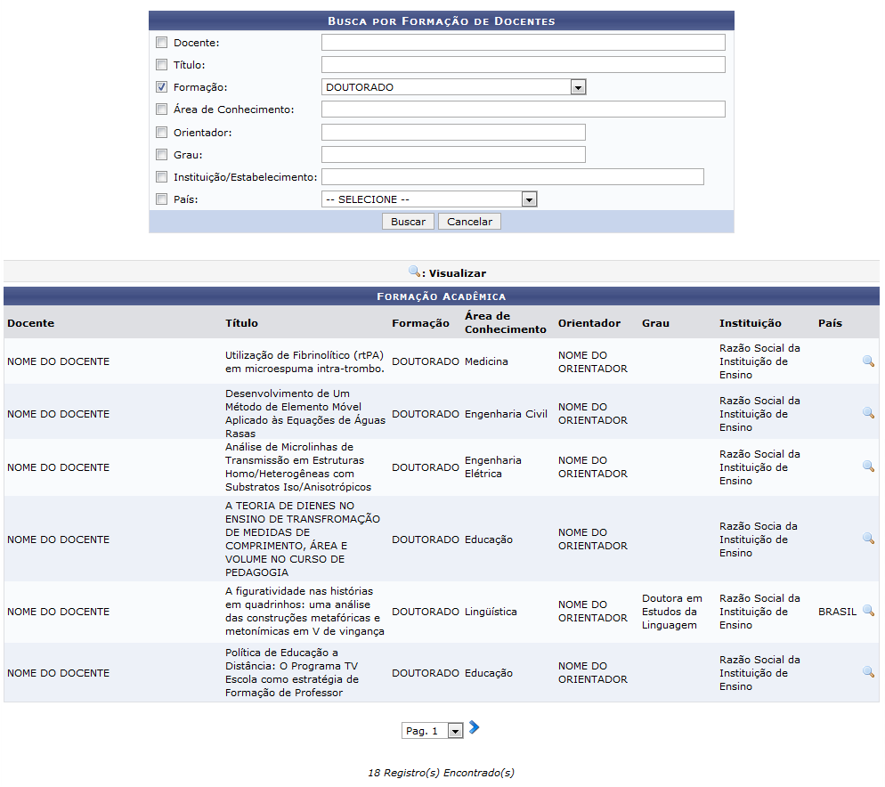Figura 2: Busca por Formação de Docentes; Formação Acadêmica
Caso deseje passar de página e ter acesso ao restante dos docentes encontrados, clique no ícone .
Para Visualizar os Dados da Formação de determinado docente, clique no símbolo . A seguinte tela será exposta:
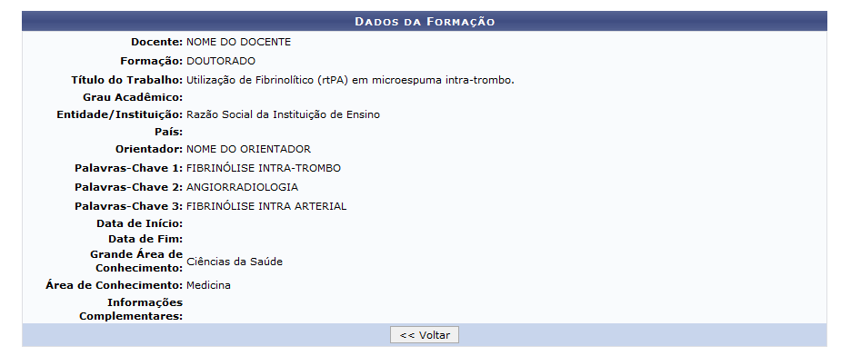Figura 3: Dados da Formação
Se desejar retornar a página anterior, clique em Voltar.
Bom Trabalho!

Manuais Relacionados
- Consultar Formação/Capacitação de Membro da Comissão de Avaliação
<< Voltar - Módulos do SIGRH

